apstiprinu
Andrejs Rožlapa
LPF ģenerālsekretārs
Valmierā, 2021. gada 30. augusts
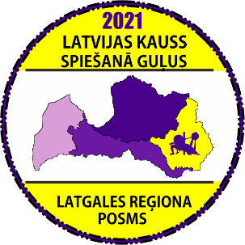
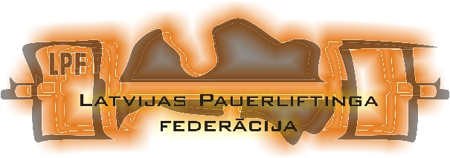

NOLIKUMS
2021. gada atklātajam Latgales Kausam – Rēzeknes atklātajam čempionātam klasiskajā spiešanā guļus (Latvijas Kausa 7. posms)

- Vieta un laiks
Sacensības notiks 2021. gada 16. oktobrī, Rēzeknē, Stacijas ielā 30b, Rēzeknē, Rēzeknes Olimpiskajā centrā.
10⁰⁰ – 11³⁰ dalībnieku svēršanās;
11³⁰ – 12⁰⁰ tehniskais pārtraukums;
12⁰⁰ sacensību sākums.

- Mērķis un uzdevumi
- Regulāri rīkot Latgales un Rēzeknes pilsētas atklātos amatieru čempionātus svara stieņa spiešanā guļus, uzaicinot Latvijas tautas atlētus;
- Ieinteresēt jauniešus, juniorus, veterānus, sievietes un vīriešus, kuri trenējas veselības uzlabošanas nolūkā, sākt regulāri piedalīties tautas klases sacensībās.
- Radīt sportistiem iesācējiem impulsu turpmākiem treniņiem, kā arī dot iespēju izcīnīt medaļas un kausus;
- Piesaistīt Latgales reģiona jauniešus dalībai spēka sporta veidos.
- Veselīga dzīvesveida popularizēšana un tautas sporta attīstīšana.

- Sacensību vadība
- Sacensības organizē Latvijas Pauerliftinga Federācija sadarbībā ar Rēzeknes pilsētas domes Sporta pārvaldi.
- Sacensību Direktors: Arnis Rukmanis (t. 28755557)
- Sacensību Galvenais tiesnesis: Arnis Rukmanis (nacionālā kategorija) (t. 28755557)

- Sacensību noteikumi
- Sacensībās piedalās visi oficiāli pieteikušies Latvijas Republikas sportisti un komandas.
- Dalībniekiem ir atļauts izmantot IPF klasiskās trīscīņas noteikumos apstiprināto ekipējumu;
- Dalībnieki startē triko vai elastīgajās īsajās biksēs un vienkrāsainos T – kreklos;
- Sacensību apbalvošanas ceremonijā sportisti iziet sporta formās;
- Sacensības norisinās pēc IPF noteikumiem, līdz ar to vingrinājumu izpilde notiek atbilstoši šiem noteikumiem;
- Juridiskā persona (organizācija), vai fiziska persona, kura deleģējusi sportistu uz sacensībām, uzņemas pilnīgu atbildību par startējošā sportista veselības stāvokli sacensību laikā (saskaņā ar MK not. Nr. 594 no 2016. gada 06. septembra prasībām).
- Sacensībās tiks ievēroti aktuālie Epidemioloģiskās drošības pasākumi Latvijas Republikā.

- Vērtēšana
- Komandu vērtējumā tiek vērtēti kopā 10 labākie rezultāti, kurus veido vismaz 2 jaunieši, vismaz 2 juniori un 6 sportisti no jebkuras grupas. Jebkurā grupā var startēt neierobežots skaits dalībnieku.
- Jaunieši un Juniori sacentīsies deviņās svara kategorijās atbilstoši IPF noteikumiem;
- Seniori (+40; +50; +60) un vīriešu grupas sportisti sacentīsies astoņās svara kategorijās atbilstoši IPF noteikumiem;
- Sievietes sacentīsies 8 svara kategorijās atbilstoši IPF noteikumiem;
- Individuāli labākie tiks noteikti pēc IPF GL punktiem.
- Komandu vērtējums tiks skaitīts pēc sekojošas tabulas (par katru nākamo vietu (pēc devītās) dalībnieks komandai dod vienu punktu):
Vieta | 1 | 2 | 3 | 4 | 5 | 6 | 7 | 8 | 9 | 10
Punkti | 12 | 9 | 8 | 7 | 6 | 5 | 4 | 3 | 2 | 1

- Apbalvošana
- Čempionātā tiks apbalvoti, ar diplomiem un medaļām, trīs labākie sacensību dalībnieki pēc sacensību rezultātiem, katrā svara kategorijā sieviešu, jauniešu, junioru, vīriešu un senioru (+40; +50; +60) vecuma grupā.
- Labākie sportisti absolūtajā vērtējumā jauniešu, junioru, vīriešu, senioru +40; +50; +60 g grupā un sieviešu grupā tiks apbalvoti ar kausiem vai balvām.
- Komandu cīņā ar kausiem vai balvām tiks apbalvotas trīs labākās komandas.

- Finansēšana
- Visus komandējuma izdevumus sedz juridiska persona (organizācija) vai paši sacensību dalībnieki. Dalības iemaksas, komandām, ar laicīgi atsūtītiem pieteikumiem, ir EUR 8,00 par katru pieteikto dalībnieku.
- Komandām (sporta klubiem, sporta organizācijām), kuri nav LPF biedri dalības maksa – EUR 16.00 par katru pieteikto dalībnieku.
- Komandām (vispārizglītojošajām skolām u.c.), kuras saskaņā ar sporta likumu nevar būt LPF biedri dalības maksa EUR 8.00 par katru pieteikto dalībnieku.
- Komandas, kas nebūs laicīgi atsūtījušas dalībnieku pieteikumus, vai pieteiksies sacensību dienā dalības maksa - EUR 15,00, tie kuri nav LPF biedri dalības maksa – 23 EUR.
- Lai piedalītos sacensībās, visiem sportistiem nepieciešama Latvijas Pauerliftinga federācijas licence. Tās maksa – 5 EUR gadā.

- Pieteikšanās dalībai

- Komandu un individuālie pieteikumi izdarāmi līdz 2021. gada 12. oktobrim (pulksten 24:00);
- Ārkārtas gadījumā pieteikt dalību augstāk norādītajā laikā var zvanot sacensību galvenajam tiesnesim.
- Ja sacensību maksājumi tiek apmaksāti ar pārskaitījumu pamatojoties uz izrakstītu rēķinu, sacensību dalībniekam, vai komandas pārstāvim jānodrošina lai maksājums tiktu saņemts līdz sacensību sākuma dienai, vai arī sveroties jāuzrāda bankas maksājuma uzdevums. Pretējā gadījumā izrakstītais rēķins tiks anulēts un nepieciešamie maksājumi būs jāveic uz vietas;

- Īpašie nosacījumi
- Piesakoties šīm sacensībām, jūs piekrītat, ka sacensības tiks fotografētas un filmētas un iegūtie foto un video materiāli būs publiski pieejami sabiedrības informēšanai par šīm sacensībām.
- Reģistrēties sacensībām (pie svēršanās) iespējams vienīgi uzrādot personu apliecinošu dokumentu.
- Katrai komandai vai individuālajam dalībniekam ir nepieciešama ārsta atļauja startēt sacensībās. Startējot bez tās dalībnieks pats uzņemas atbildību par savu veselības stāvokli;
- Dalībnieki jaunāki par 18g. bez ārsta vai vecāku atļaujas netiks pielaisti dalībai sacensības;
- Izcīnītās un nepaņemtās medaļas un kausi netiks uzglabāti pēc sacensību beigām;
  - Piesakoties šīm sacensībām, jūs piekrītat un apņematies ievērot visus federācijas normatīvos aktus, nolikumus vai cita veida dokumentus, kas uz jums attiecas;
  - Piesakoties šīm sacensībām, jūs apzināties, ka uz sacensībām ir uzaicināti un sacensībās var ierasties Valsts Antidopinga biroja pārstāvji, kas var no jebkura dalībnieka ievākt nepieciešamos paraugus aizliegtu vielu analīzēm;

SACENSĪBAS ATBALSTA:

Pasākumu līdzfinansē
Latvijas Republikas Izglītības un zinātnes ministrija
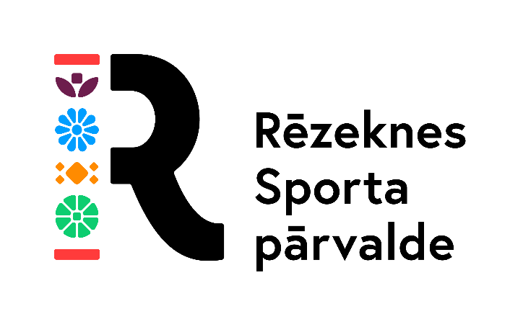
Pasākumu finansē Rēzeknes valstspilsētas domes Sporta pārvalde

VEIKSMĪGUS STARTUS!

